**Assignment 01 CSD203 – 120 minutes**

Requirement:

Complete these functions to complete the simple program using Doubly Linked List:

- f1() – including show_fw(), show_bw(),

- f2(),

- …

- f11()

* With each correct function, you get 1 point (🡺 Maximum 11 points).

You should delete all statements between “begin your code here” and “end your code here”, then write your statements to complete the requirements:

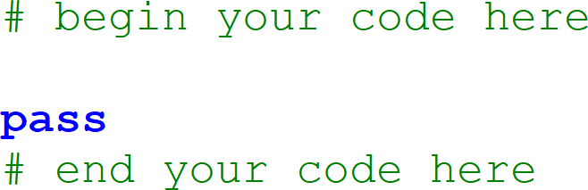

You should test your code carefully before submit it to lms, remember:

* Updating “size” when you add or delete node(s)
* Updating both head and tail (if necessary)
* Updating both “next” and “prev” (if necessary)

Note:

* Do not edit any given statements, functions, or parameters
* You **can create some support-functions** (if you want)

Submission:

* Folder Q1 contains file Q1.py

# Compress folder Q1 to Q1.zip, then submit it to lms

- Deadline:

- AI1903 – Slot 1 🡺 09h15

- AI1905 – Slot 2 🡺 11h45

End

# Trong bài này, list sẽ có chứa từ 3 – 10 phần tử.

**Giả sử phát sinh list chứa 6 phần tử, thì đáp án các câu như sau: (tại bước nhập size từ bàn phím: nhập 6)**

Câu 1: Xuất dữ liệu của list ra màn hình – gồm 2 hàm là show_fw() và show_bw() from head to tail:

A - 12

B - 32

C - 18

D - 9

E - 50

F - 37

from tail to head: F - 37

E - 50

D - 9

C - 18

B - 32

A - 12

Câu 2: Thêm phần tử đã cho vào vị trí đầu tiên from head to tail:

New - 20

A - 12

B - 32

C - 18

D - 9

E - 50

F - 37

from tail to head: F - 37

E - 50

D - 9

C - 18

B - 32

A - 12

New - 20

Câu 3: Xoá phần tử thứ hai của list from head to tail:

A - 12

C - 18

D - 9

E - 50

F - 37

from tail to head: F - 37

E - 50

D - 9

C - 18

A - 12

Câu 4: Xoá phần tử áp chót của list from head to tail:

A - 12

B - 32

C - 18

D - 9

F - 37

from tail to head: F - 37

D - 9

C - 18

B - 32

A - 12

Câu 5: Đếm số lượng Laptop có giá lớn hơn 10 5

Câu 6: Tính giá trung bình của 5 Laptop cuối cùng (giả sử list có từ 5 node trở lên) 29.2

Câu 7: Laptop đắt tiền thứ hai trong list có giá bao nhiêu? 37

Câu 8: Giảm giá 10% cho tất cả Laptop có giá trên 20 (làm tròn kết quả thành số nguyên,

dùng lệnh **p.data.price = round(p.data.price*0.9)**) from head to tail:

A - 12

B - 29

C - 18

D - 9

E - 45

F - 33

from tail to head: F - 33

E - 45

D - 9

C - 18

B - 29

A - 12

Câu 9: Đảo vị trí của phần tử đầu tiên và phần tử cuối cùng của list from head to tail:

F - 37

B - 32

C - 18

D - 9

E - 50

A - 12

from tail to head: A - 12

E - 50

D - 9

C - 18

B - 32

F - 37

Câu 10: Đảo chiều list from head to tail:

F - 37

E - 50

D - 9

C - 18

B - 32

A - 12

from tail to head:

A - 12

B - 32

C - 18

D - 9

E - 50

F - 37

Câu 11: Xoá tất cả Laptop có giá trên 15 from head to tail:

A - 12

D - 9

from tail to head: D - 9

A - 12